環農水研
参加無料
要応募
家庭園芸セミナー
野菜や果樹の栽培管理方法、病害虫防除対策、
土づくり等について、分かりやすく解説します。

上映時間
① 10:00～
② 13:30～
テーマ：冬場の果樹の管理
果樹栽培に大切な冬場の管理方法について解説します。
令和３年
11月26日
（金）
（金）

定員各回45名まで
あらかじめ録画した講義を２回上映いたしますので、ご希望の時間帯を応募ください。
また、感染予防の観点から密を避けるため、１回の上映に付き、定員を45名としています。
◆申込方法
※裏面の「◆応募上の注意」をご一読のうえ、ご応募くださ
い。

[インターネットでの応募]
環農水研ホームページ内にある、家庭園芸
セミナーの申込フォームから応募ください。
必ず希望の上映時間を記載してください。
（第2希望まで可）

[往復はがき応募]
必要事項(1)から(5)までを記載のうえ、＜宛先＞へ郵送してください。
(1)上映時間（第2希望まで可）
(2)応募人数（1組4人まで）
(3)応募の代表者の「氏名」「住所」「電話番号」
(4)代表者以外の全員の「氏名」
(5)手話通訳、車いすの利用等配慮が必要な場合はその内容
＜宛先＞
〒583－0862 大阪府羽曳野市尺度442
大阪府立環境農林水産総合研究所 家庭園芸セミナー係
※令和元年１０月1日に郵便料金が改定されました。
料金不足の場合は受領できませんので、ご注意ください。
◆日時
令和３年11月26日（金）
①10:00～ ②13:30～
受付は開始30分前から
①及び②の内容はすべて同じものです。
上映は約45分です。上映後、質問を受け付けます。



◆場所 ※裏面のアクセスをご確認ください。
大阪府立環境農林水産総合研究所（環農水研）
（大阪府羽曳野市尺度442）
※駐車場有（無料）
（注意）環農水研進入路（正門）前は交通規制により9時まで自動車等は通行できません。

◆募集締切 令和３年11月12日（金）まで
往復はがきでの応募の場合は、当日消印有効

◆募集人数 各回45人
※1組4人までとさせていただきます。
※応募多数の場合は、抽選とさせていただきま
す。
※中学生以下の方は必ず保護者同伴で応募く
ださい。
※多くの方にご参加いただくため、同一メンバー
や同じ代表者による複数の応募はご遠慮くだ
さい。

◆新型コロナウイルス感染症対策について
室内換気等の必要な対策を講じた運営により開催します。参加者の皆様にはマスク着用や、手指のアルコール消毒をお願いします。当日、咳・発熱等の症状のある場合は参加を見合わせていただきますようお願いします。
なお、新型コロナウイルス感染症の感染拡大状況によっては、開催を中止する場合があります。あらかじめご了承ください。

◆抽選結果の送付時期
応募多数による抽選の場合は、抽選結果を令和３年11月17日（水）ごろにお送りします。
※抽選にならない場合にも、通知をさせていただきます。
返信：表 返信：裏
【往復はがき記入例】
往信：表 返信：裏
【往復はがき記入例】
返信：表 往信：裏
往信：表 返信：裏
郵便番号  住 所  氏 名 | （例）  (1) 第1希望 ①10:00～  第2希望 ②13:30～  ※希望の上映時間を必ず記載してください。  (2) 2名  (3) 大阪太郎  羽曳野市尺度442  072-979-7070  (4) 大阪花子 |  | 583-0862  羽曳野市尺度４４２  大阪府立環境農林水産総合研究所  家庭園芸セミナー係 | 白 紙
◆応募上の注意
(1) 手話通訳、車いすの利用等配慮が必要な場合は応募の際にお申し出ください。
(2) 複数の応募はご遠慮ください。万が一、複数の応募があった場合は、後の応募を優先して受付けます。
(3) 応募の代表者の「氏名」「住所」「電話番号」のほか、代表者以外全員の「氏名」を記載してください。
(4) 当日の飛び入り参加は入場できません。
(5) 自動車でお越しいただく場合は、敷地内駐車場（無料 開所時間9時から17時）をご利用ください。
※環農水研進入路（正門）前は交通規制により9時まで自動車等は通行できません。
(6) 気象警報発令時等は開催中止することがあります。
(7) 新型コロナウイルス感染症拡大防止のために開催を中止することがありますので、ご了承ください。

大阪府立環境農林水産総合研究所（環農水研）へのアクセス

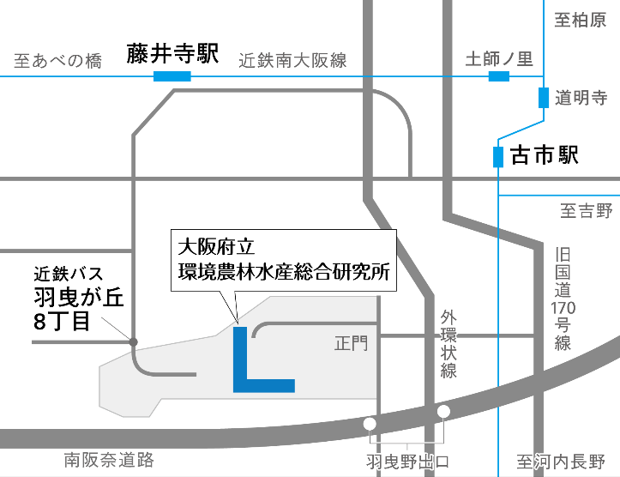
・近鉄南大阪線 藤井寺駅から近鉄バス
「羽曳が丘8丁目」下車、500m
・近鉄南大阪線 古市駅からタクシーで12分
※駐車場 有り

令和４年1月28日（金）開催予定
「いつ始めるの？今でしょ！夏野菜の栽培の基礎講座」
トマト、ジャガイモ、スイカなどの栽培方法をわかりやすくお話しします。
開催予告

お問合せ （地独）大阪府立環境農林水産総合研究所 企画グループ 電話：072-979-7070

